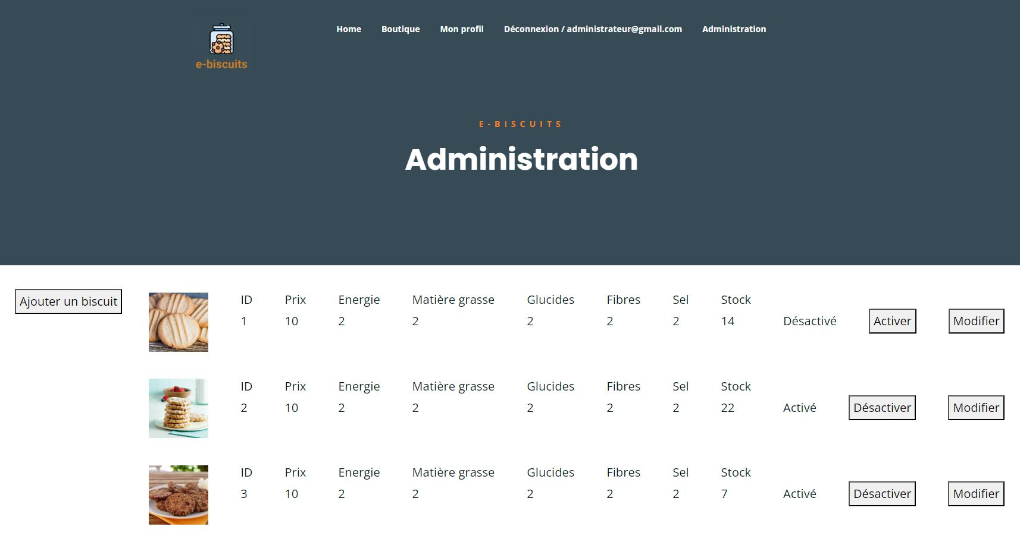

*La page d’administration :*

Les biscuits sont tous affichés avec toutes les informations liées comme ceci l’administrateur n’a pas besoin de se rendre sur toutes les pages de détails des divers articles.

Ajouter un biscuit : redirige vers un formulaire de création d’un biscuit. Après validation le produit est directement listé dans la boutique.

Active / Désactiver : le statut du biscuit est affiché et peut être modifié depuis les boutons permettant d’afficher les produits ou non aux utilisateurs.

Modifier : redirige vers un formulaire préremplit avec les informations du biscuit et les modifications se font instantanément.